|  |  |  |  |
| --- | --- | --- | --- |
| C:\Users\Hemán Lagos\Downloads\Logo-2d.png  **PROFESORA**  **Carolina Flores Pinto** | **Guía de matemática**  **Números del 6 al 10** | | |
| **Nombre alumno(a)** |  | **Fecha:** |
| **Unidad: 1**  **Habilidades:** | **Objetivo de aprendizaje: 1-3**  **Escribir- contar-representar- asociar** | |
| **Correo Electrónico: Kritoaf@hotmail.com** | | | |

**INSTRUCCIONES**

1. Realiza las siguientes actividades con la ayuda de unadulto.
2. Registra en la parte superior derecha de tu cuaderno azul, la fecha en la que realizas estaactividad.
3. Luego registra el objetivo de aprendizaje: “**Escribir, contar y representar los números del 6 al10”.**
4. En la primera página de esta guía encontraras la explicación del contenido, para luego aplicarlo en las páginasposteriores.
5. Cuando finalices, debes pegar está guía en tu cuadernoazul.

**TRAZADO O ESCRITURA DE LOS NÚMEROS HASTA EL 10**



# Observa los números

La escritura siempre comienza desde arriba, como lo indica la flecha roja.



**REPRESENTACIÓN CON SÍMBOLOS DE NÚMEROS HASTA EL 10**

PARARECORDAR

Representarconsímbolossignifica dibujar lacantidadqueexpresa cadanúmero.

# un

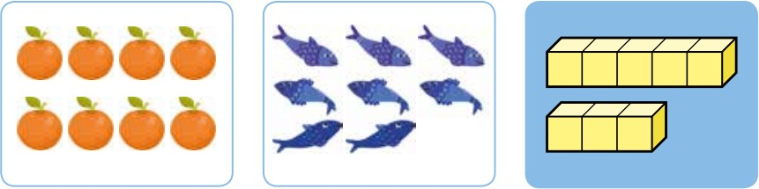

**CONTAR NÚMEROS HASTA EL 10**

Para contar símbolos o dibujos es necesario usar la estrategia de **tachar lo que secuento**, de esta forma evitas confusión o contar dos o más veces mismo objeto.

Actividad N° 1: Traza los números, encierra su representación y pinta la cantidad de círculos que corresponda. Sigue el ejemplo del número 1.

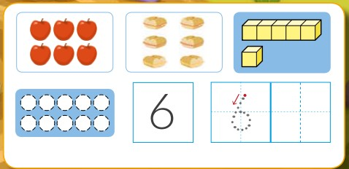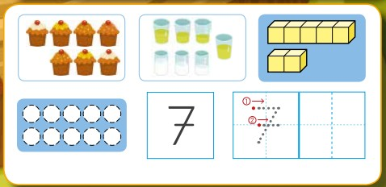

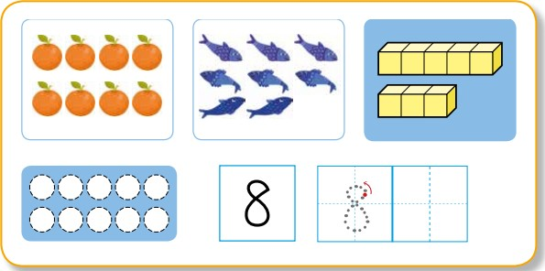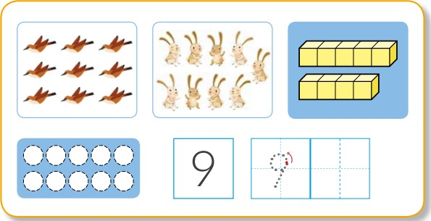

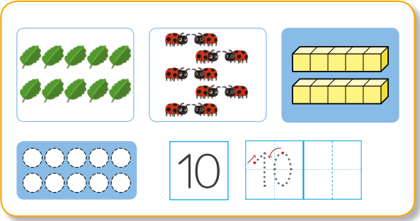

Actividad N° 2: Escribe los números.

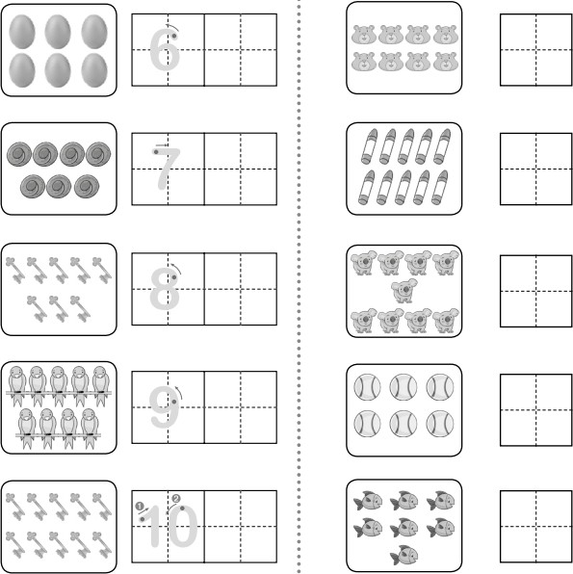

Actividad N° 3: Une con la línea

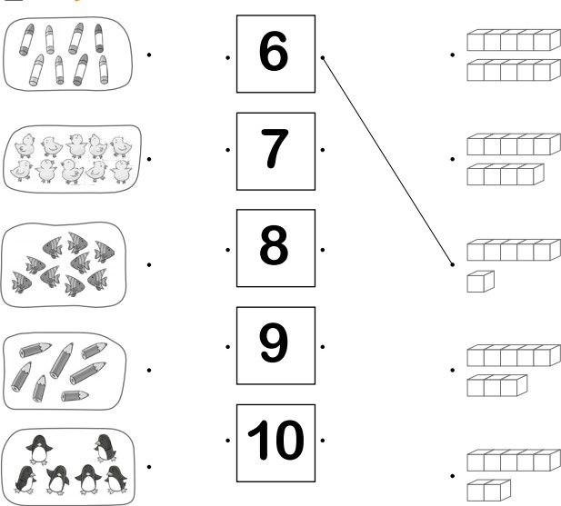

Actividad N° 4: Pinta los círculos según indique cada número.

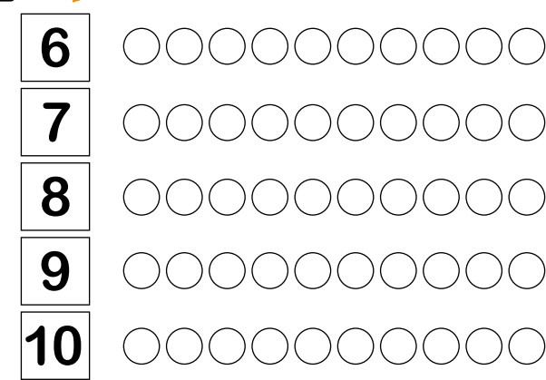

Actividad N° 5: Cuenta y luego representa la cantidad pintando los cuadrados.

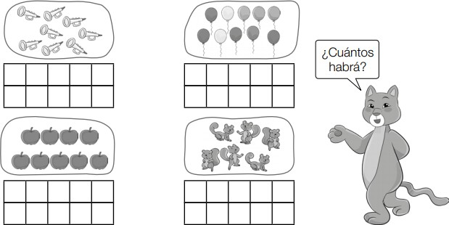

Actividad N° 6: Cuenta y luego registra en cada recuadro cuántos hay

